当代艺术思潮
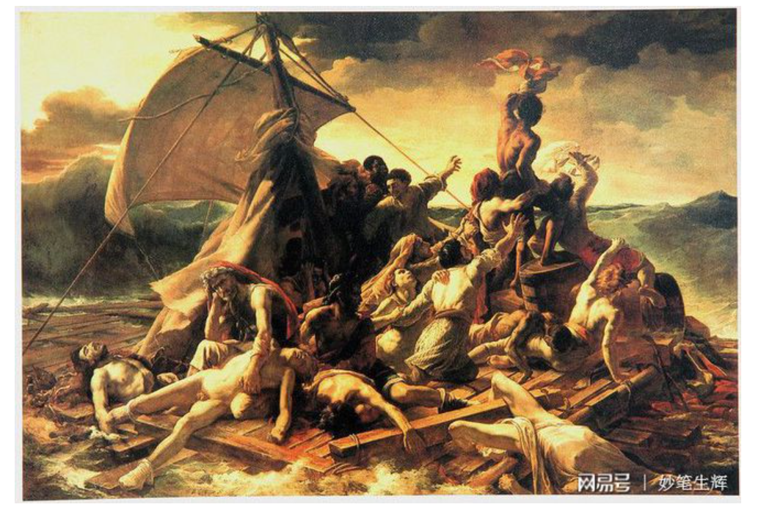
浪漫主义
梅杜萨之筏》（The Raft of the Medusa）是法国画家泰奥多尔·籍里柯于1819年创作的一幅油画，现收藏于法国巴黎卢浮宫。画面描绘了在大海上，漂浮着一只岌岌可危的木筏，海风鼓起床单做的桅帆，巨浪掀起的木筏在不停地颠簸。筏上的难民有的已奄奄一息，有的还在眺望远方。被簇举在高处的人挥舞着手中的红、白色布巾，不断地向远方呼救。 画家以金字塔形的构图，把事件展开在筏上仅存者发现天边船影时的刹那景象，刻画了遇难者的饥渴煎熬、痛苦呻吟等各种情状，画面充满了令人窒息的悲剧气氛，该画是浪漫主义画作代表之一。
画面描绘了夜色中绝望的人们在一望无际的海面上看到了天边船影的刹那间的情景。画面的中心，人群搭建成了一个金字塔形的人塔，顶端是一个黑人，他正高举红衬衫尽力挥舞着，以期引起远方船只的注意。下面的人们互相簇拥和搀扶着，饥饿、死亡困扰的人们在绝望中做着最后的挣扎。人群总的来说是慌乱、紧张的。有的人在支撑着上面的黑人有人在呐喊求救，有的人在商量着更好的办法。与喧嚣和慌乱形成鲜明对比的是木的边缘静静躺着的尸体，还有一个默默坐在木夜边缘的老人，他怀里抱着死去的儿子，神情绝望，对求生似乎已经无动于衷。画面的左端有一个倾斜的船帆，鼓满了风，在海风中摇摆，与前面的人塔形成了视角上的对应。
主题 这幅画题材来自现实生活，以真实的海难事件为题材，反映由于法国政府的过失，一艘帆船战舰梅杜萨号在非洲海岸触礁沉没的事件。该画取金字塔式的构图，右下角是已被浸泡得变色的尸体，左面是抱着儿子遗体，衰落得无法动弹的老水手，第三组人是坚持了14天的幸存者，他们发现了海平面上的一点帆影，正在把最健壮的一个黑人推到高处去挥舞衣衫，那个高举红巾者代表着人民争取自由的斗争，对正义和幸福的未来的向往。
构图 在画面上，船帆与木筏上的幸存者正好构成一个三角形金字塔的构图，成为画面的中心，向观众明白展现出木筏在海上飘荡的情景。有的人已经死去，有的人奄奄一息，有的人抱着亲人的尸体陷入沉思……而一堆振臂向前的人冲破了稳定的大三角形的束缚，又构成一个动荡、富于激情的三角形。他们一个推一个，直到最高处的人被高高举起，挥舞着一块红巾。顺着他们呼喊的方向，细心的读者能够在远处的浪尖上发现一个细微的船影，与迫在眼前的死亡相比，它意味着生的希望。而画家有意在背景上画一风帆，逆风将木筏往后吹行，这就造成了遇难者向往救生船的心情和逆风逐渐将木筏往后吹的现实造成对立的紧张气氛
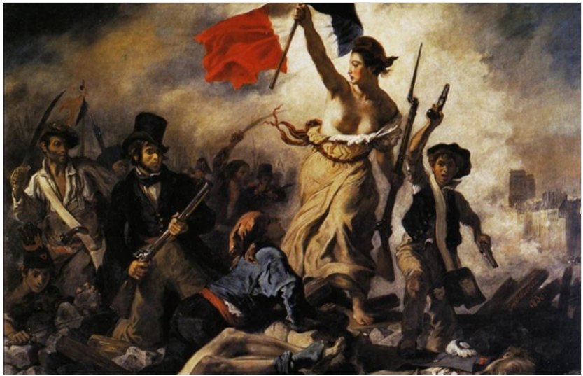
画面的主体为一个戴着弗里吉亚无边便帽（Phrygian cap）的年轻女性，她的右手高高举起，手中握着的是一面红色、白色、蓝色三色相间的三色旗。她即是克拉拉·莱辛，又象征着自由女神，穿着一件黄色的连衣裙，腰部系着一条腰带，连衣裙滑到了乳房的下边，袒露出双乳。在她的左手里拿着的是一把带刺刀步兵枪（1816式）。两名巴黎街头顽童自发的参加了战斗：左边的顽童手中紧握着圆石，戴着一顶轻便的步兵帽；年轻女性右边的顽童戴着一顶法国学生常戴的黑色天鹅绒贝雷帽，在他的肩膀上挂着一个大尺寸的弹药盒，他的右脚向前，一只手举在空中挥舞着骑兵手枪，急速向前奔跑，表现了为了自由全民参战的的情景,他象征少年英雄阿莱尔。 [2]左翼人物中最左侧的战士戴着一顶配有白色勋章和红色自由丝带的贝雷帽，手中握着一把步兵配剑（1816式）或者火石打火机，他穿着工厂工人的工作裙和水手裤，腰间用一条绍莱（Cholet）手帕固定着手枪。在他的旁边是一位戴着大礼帽的资产阶级或者时尚的都市人，他穿着宽松的裤子和工匠的红色法兰绒带，手中握着一把双管猎枪。
《自由引导人民》取材于1830年七月革命事件，该画又名“1830年7月27日”，是纪念1830年7月27日巴黎市民为推翻波旁王朝的一次起义。
构图 《自由引导人民》是画家在上百幅“七月革命”街战的草图的基础上定稿的画面，全画采取顶天立地的构图形式。倒在地上的尸体、战斗的勇士以及高举法兰西旗帜的女子，构成一个稳定又蕴藏动势的三角形。象征自由、平等、博爱的三色旗位于等腰三角形的顶点，自由女神的人群的头部的横竖黄金分割线的位置，场面宏伟，构图组织井然有序。他们身后都是一往无前的战士，远处的建筑是巴黎市中心的标志——巴黎圣母院。以一个象征自由的女神形象为主体，德拉克洛瓦的浪漫气质造就了这样一位袒胸露怀的女子形象，招呼着后方的人民，将神话中的自由女神与浴血奋战的人民安排到一起，她长着希腊雕塑般的轮廓，穿着朴素古典的衣着，与周围身穿现代服装的男士们相比，她更像一个抽象的人，代表着最高的精神与意义。紧跟她前后左右的是工人、市民、孩子、学生等。她的右方是一个持着双枪的少年，急速向前奔跑，表现了为了自由全民参战的的情景,他象征少年英雄阿莱尔。一名受了重伤的青年工人正抬头仰望自由女神的三色旗，前景右侧有两名政府军的士兵倒毙在地上，左侧躺着一位为自由而献身的起义者。他们手持武器，踏着血迹和尸体奋勇前进。她的身后有两个工人挥舞着尖刀，表情刚毅，显示出愤怒的神色。人群上方则是阴霾的天空。画面中一名头戴高礼帽、身穿燕尾服、手中紧握长枪的人，大声疾呼，号召人民以伟大的过去为榜样，起来进行斗争，进行革命。
色彩 德拉克洛瓦在创作该幅油画时，用法兰西共和国国旗的红、白、蓝三色作为这幅画的主色，画面中描绘的自由女神高举三色旗，左手拿枪，赤着脚，正领导着人民迎风前进，明确的主题表现出女性坚强、 勇敢的一面。在弥漫着浓浓硝烟的背景中，低纯度的人物刻画突出了两面中心的女神形象，红色的旗帜更是显得格外醒目，强烈的色彩对比使画面热情奔放，给人十足的力量感。
主题 该画取材于真实的历史事件，表现如火如荼的革命场景，包括其中有原型的历史人物形象以及作者自身的参与，都表现了这幅画高度的现实意义。但这幅画被称作德拉克洛瓦浪漫主义风格的代表作，则是因为这幅画中的场景是颇为集中的浪漫主义场景，其中的自由女神更是具备“半人半神气质的一个理想化人物”。她长着古希雕塑般的轮廓，露上身，穿着朴索古典的衣着，走在革命队伍的前面，右手高举：三色旗。脸朝向人群，似在号召着人们革命到底。这样就能获得自由。与周围身穿现代服装的男士们相比，她更像一个抽象的人，代表着最高的精神与意义。她健康、有力、坚决、美丽朴素，领导着工人、知识分子的革命队伍奋勇前进，寄托了国家的革命感情和对英雄气概的向往。恰如其分地表现了现代社会最核心的政治主题：自由与民主。
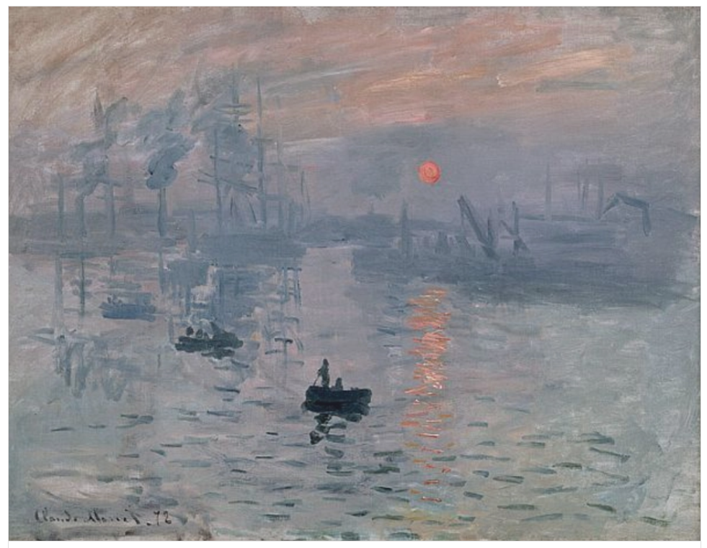
画面描绘的是透过薄雾观望勒阿佛尔港口日出时的景象，经过晨雾的折射，一抹圆形的红日在昏暗的景象中极其突出，在水面上形成随波颤抖的暖光，急促的条形笔触与光线投影相互呼应，给人以深刻印象。莫奈借用长短不一的笔触描绘出水面上泛起的波光，三只小船在朦胧的雾气中若隐若现，远处依稀可见的工厂烟囱、吊车等物象琵是利用隐约的笔触表现，将日出时刻法国海港域市的神奇呈现在人们面前。
1872年，莫奈访问了他的故乡位于法国西北部的勒阿弗尔，并创作了一系列描绘勒阿弗尔港的作品，《日出·印象》就是在这个背景下创作的。根据有关研究，该画创作的具体时间在1872年11月13日早上7点35分的阿佛尔港口。
主题 《日出·印象》描绘的是在晨雾笼罩中日出时港口景象。莫奈在这幅画中不再以主流的学院派艺术所推崇的明确而又清晰的轮廓，以及固定程式化的色彩为主题， [6]不关心画面的主题和社会意义，甚至不注意画面的构图完整和形体准确，只注重画面的色彩关系和外光影响，通过水来体现光色的微妙变幻。 [7]
色彩 该画主要由淡紫、微红、蓝灰和橙黄等色调组成，一轮生机勃勃的红日拖着海水中一缕橙黄色的波光，冉冉升起。海水、天空、景物在轻松的笔调中，交错渗透，浑然一体。近海中的三只小船，在薄雾中渐渐变得模糊不清，远处的建筑、港口、吊车、船舶、桅杆等也都在晨曦中朦胧隐现。 [8]在这幅画中，明暗不是主角，主角是色彩。在日光照下，大自然的无穷景象在印象派画中变幻不定。 [9]
线条 该画不讲究细腻的线条，通过“零乱”的笔触来展示雾气交融的景象。是对于一贯正统的沙龙学院派艺术家来说乃是艺术的叛逆。该画完全是一种瞬间的视觉感受和活泼生动的作画情绪使然，和官方学院派艺术推崇的那种谨慎而明确的轮廓，呆板而僵化的色调的美学要求完全相反。具有叛逆性，引起了官方的反对。
构图 该画在构图上采用井字形构图，画面中徐徐升起的太阳和海上漂泊的船只都处于画面的兴趣点上，这样构图可以让观者的视线集中在画面主体上。火红的太阳位于井字形的右上角，给人以上升之感。
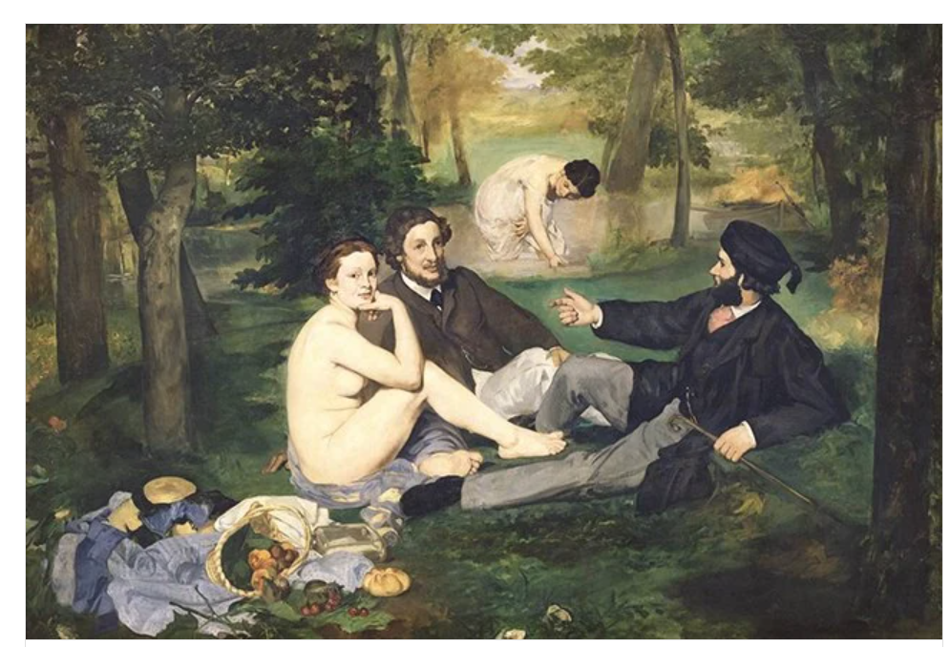
草地上的午餐》描绘的是一个愉快的午后，几个年轻人在草地共进午餐后的情景。画面的背景是茂密的树林，树木枝叶繁密茂盛。画面中间的绿草地上，一个赤裸的女人无拘无束地坐在草地上，手托着下巴，面对着画外，神情悠闲自在。与此形成鲜明对比的是她身边两个衣冠楚楚的绅士模样的人，他们两两相对，正半坐半卧地谈论着，一个还伸出手比划着什么。他们的前方堆满了女人的衣服、帽子等东西，一个盛放野营食物的篮子翻倒在地，面包、水果等食物散落了一地。他们后方是一条流向画面深处的小溪，一个衣衫单薄的女人正站在小溪里汲水准备沐浴，小溪的深处隐约可见停泊着一只小船。
创作背景 马奈出生在巴黎一个富有的法官家庭，16岁那年在父母的安排下，登上轮船当海员。大海变幻无常的各种景致，激发了他描绘自然美的激情。两年以后，马奈毅然进入学院派画家库图尔的画室学习。但是，不久之后，他便认为学院派的风格僵化、虚假，甚至发出“走进画室就如进入坟墓”的感叹。
离开画室后，马奈到各地美术馆临摹和研究前代大师们的作品，并在实际创作中，融入了很多自己独特的创新思想。经过不断的磨练，马奈终于在1863年创作出了《草地上的午餐》
主题 题材方面，马奈将赤身的女子和两个衣冠楚楚的男子安排在一起，并置于巴黎最普通、最常见的场景——草地午餐之中。这一反常态的表达方式是对当时古典绘画常见的教化和情感主题的讥讽与挑战。 ^{[4]}
画面 整个画面清新、淡雅，把一次草地午餐描绘得愉快、闲适、随意、自然。画面上蜿蜒曲折分成两个层次的流水，使画面有一种流动的感觉。画上色彩浓重，光线也很强烈，具有很强的色感和光感。 ^{[2]}
画法 这幅画的画法抛弃了人们所习惯的光滑用笔，而且不借助线条而是用色彩造型。并且作者运用了强烈的色彩和明快的平透色彩，从而彻底突破了传统的厚涂法，使画面变成了二度平面。 ^{[2]}
构图 在构图上，马奈采用了稳定的三角形，画面中间的三位人物与远处的女子及更远处的森林深处等，都可以构成纵深的三角形。 ^{[5]}
技巧 技巧方面，古典主义绘画讲究透视、空间，观者在欣赏一幅古典绘画时，通常能感觉画面所营造出的景深感。而马奈则试图打破古典绘画这一传统，《草地上的午餐》的光源似乎来自画的正前方，不柔和的光线赋予了画面一种平面感，所需色彩均被平涂于画布之上，同时简化对象的明暗层次，省略中间色，加强光影间的对比。这样一来，画面的空间关系被削弱，平面感增强，进而一种有悖于传统绘画的新式绘画语言——平面性应运而生。 ^{[4]}
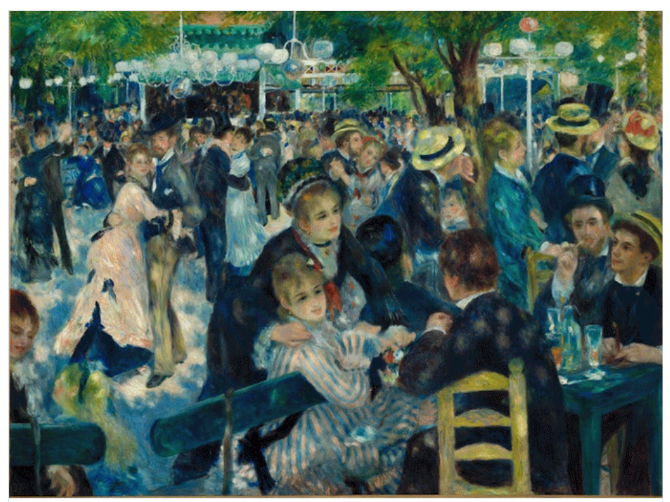
《红磨坊的舞会》是一幅描绘人们在轻松愉快的环境下，尽情歌舞、聊天的画作。画中背景是位于巴黎马特尔高地的一处露天歌舞厅。画面以舞池的栏杆与大树为一条直线可以分成两个疏密不同的部分，前面的人在悠闲的聊天，后面的人正在翩翩起舞。在画面的前景中一个小姑娘坐在长凳上，脸朝外面，另一个年轻女子把手搭在她的肩上，正与舞池外面的一位男士谈兴正浓。男士左边的桌上摆满了饮料，旁边一个小伙子正专注地盯着正在谈话的年轻女子，好像被其中的那位女子的美貌深深吸引了一样。他的右侧是一个叼着烟斗吸烟的男士。舞池的转弯处，一个戴着黄帽子的男士正探着身子，向一位背靠在树上的女士搭讪。他们的背后是正在热烈跳舞的人群，其中有两对正在热烈地拥吻，另外一对舞伴，两个人都回头看着舞池外面。画中的人物都穿着时髦的服装，热诚、大方、愉快、现代。《红磨坊的舞会》中人物大部分是雷诺阿的友人：围在桌边的是巴黎明星珍妮的妹妹卫斯哲尔，评论家利培益尔、画家布兰克·罗密等人。跳舞的人中有马尔克和西班牙画家嘉尔迪耶斯等人。
创作背景
播报
编辑
“红磨坊”夜总会建于19世纪末，尽管当时深受社会各界人士的亲睐，但是谁也不会想到，酒吧屋顶那个标志性的风车，一转就是一百多年。每天夜幕降临时，这里妖娆的舞女们，都会随着激情的音乐， 拎起飘曳的长裙，踢动着裸露的玉腿，上演热烈奔放的“康康舞”。严肃的世俗观被这里灯红酒绿的狂欢所淹没。因为“红磨坊”聚集着社会上形形色色的众多人物，很多艺术家都喜欢来这里观察、写生，雷诺阿就是其中之一。 ^{[4]}
红磨坊是巴黎蒙马特区有名的社交场所，那里有着很大的室内舞厅和树林茂密的庭园，每到假日傍晚，这里到处是喧闹的人群，人们饮酒作乐或翩翩起舞。雷诺阿很喜欢这种气氛。不久，他便以这个社交场所的情景为主题创作了此画。 ^{[3]}
主题 《红磨坊的舞会》描绘了一个缥缈的梦幻般的仙境，雷诺阿试图以素描的手法记录下复杂的场景——不求素描的真实可信，只注重表现光、色氛围的真实，从而使观者从纷繁的画面中感受到真实可信的生活气息。画中的人物着装相当时髦，男主人公们都戴着高帽或草帽，女主人公均穿着用箍打撑着的裙子和腰垫。画家采用近景与远景对比的效果来突出杂沓的人群，将一个室外普通的波西米亚舞会的平凡景象，变成了美丽的女人们和殷勤的男人们充满光感和色彩的梦。整幅画洋溢着无忧无虑，愉快和欢乐的气氛。 ^{[1]}
构图 《红磨坊的舞会》的构图十分复杂、庞大，一簇簇交谈、跳舞、聚会的欢愉的人群，热闹喧哗，既无所谓前景，也没有画出天空。从树叶缝隙中漫射下来，洒在人群身上的交错光点，以及对称和谐的色调，构成完美的布局，闪烁的光影仿佛正随着不断移动脚步的人们，闪闪发亮。 ^{[5]}
色彩 《红磨坊的舞会》画面上看不到天空，光线从树叶的缝隙中照射下来，撒在正在翩翩起舞的人们身上，形成交错的亮点。闪烁的光影好像随着人们舞步的变化，呈现出不同的光泽。池中的空气反射着光线，在画面上形成了像雾气样的朦胧影子，给人如同缥缈仙境的错觉。舞厅上面的吊灯在日光的照射下熠熠生辉，与人群衣服上的色泽交相呼应。画面上明亮的吊灯、黄色的帽子、亮丽的衣裙与黑色的衣服、围栏形成色彩的鲜明对比。整个画中弥漫的光与影、明与暗以及调和的多重色彩，组成了富有强弱和节奏变化的旋律，仿佛是一首低迷而又曲调平缓的歌曲， 呈现出一种和谐悦目的集合。画上的人物与所处的环境形成了水乳交融、浑然一体的艺术效果。 ^{[1]}
线条 《红磨坊的舞会》中，人群被安排在几条线上。绿色长椅被安排成斜的，而树是垂直的，最明亮的稻草帽重叠在上面，似乎无意为之。消失在远处的人群构成某种地平线，被背景垂直的线条强调。 ^{[6]}
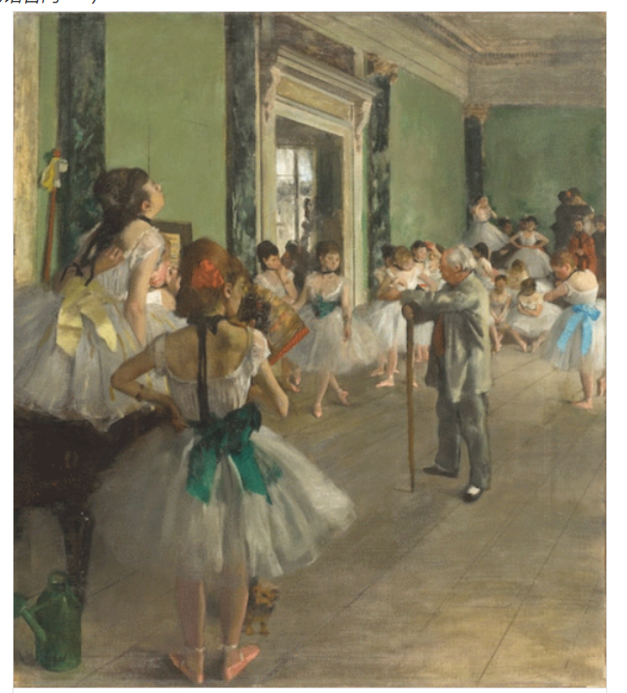
在一间破落的排演屋子里，有着大大的镜子和小小的窗户，一个头发花白、体态臃肿的老头拄着拐杖站在众多舞女面前，他有话要说，而且是以一种毋庸置疑的权威口气。听众是一群清丽的姑娘，她们绕墙站着，神态各异。
创作背景 埃德加·德加在画了不少年轻人的肖像和大幅历史画后，开始接触马和女演员为主要内容的现代题材，在1870～1890年间创作了大量的以芭蕾舞为题材的作品，《舞蹈课》就是其中之一。 ^{[1]}
构图 德加选择了朝向一个绿墙围绕的大厅一角的一个斜向视点，把柱子所强调的空间放大了，他还用天花板的一角截断、封住画面边缘，这种构图非常新颖。这幅画是用快速线条配景法画的，这种画法是由地板上的板条决定的，一块块板条由于透视有越来越接近的趋势。
画面中正在起舞的舞蹈者和教练以及画砸中背对着我们的女孩，组成一个三角形状，使画面看上去特别稳定。画家以透视的手法，将画面安排得很有空间感，透过大厅看到的落地玻璃也增加了画面的深度。 ^{[1]}
形象 一群舞蹈女演员在芭蕾舞教师于勤·佩罗的指导下练习跳舞。佩罗站在中央，手里拄着一根长拐杖，另一些挤在尽头的学生在一边休息，一边观看。从背部看过去，在第一排，有两个女演员在等待轮到自己跳舞，一个手里拿着一把扇子，另一个坐在一架钢琴上，扭动着身子，在背上抓痒。这是利用画幅空白的一个好例子，画中正在跳舞的芭蕾舞女演员的魅力与等待跳舞的女演员的不雅动作形成对照。 ^{[4]}
色彩 画家在画里重视色彩和运动，通过芭蕾舞女演员的腿的有节奏的动作和她们的短裙的轻盈使人想起梦幻舞剧，正在练舞的芭蕾舞女演员的侧影似乎分解了一系列给人以幻觉的动作。黄、绿、红、蓝带子的鲜艳色彩使短裙显得更白。作为真正善于运用色彩的画家，德加还在五颜六色的腰带的色调上作文章。 ^{[5]}
立体主义
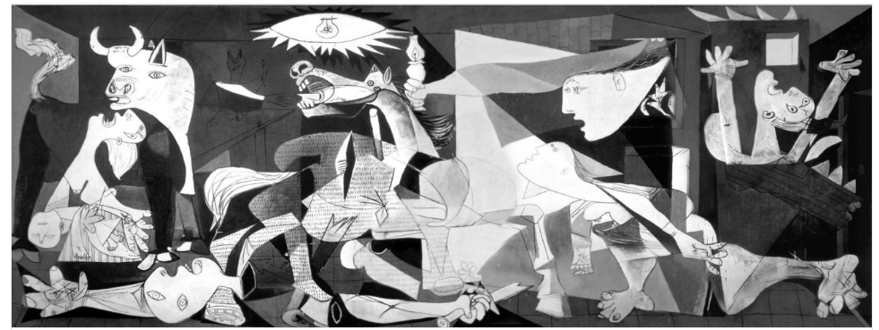
此画结合立体主义、超现实主义风格，表现痛苦、受难和兽性：画中右边有一个妇女举手从着火的屋上掉下来，另一个妇女拖着畸形的腿冲向画中心；左边一个母亲抱着她已死的孩子；地上有一个战士的尸体，他一只断了的手上握着断剑，剑旁是一朵正在生长着的鲜花。画面以站立仰首的牛和嘶吼的马为构图中心。画家把具象的手法与立体主义的手法相结合，并借助几何线的组合，使作品获得严密的内在结构紧密联系的形式，以激动人心的形象艺术语言，控诉了法西斯战争惨无人道的暴行。 ^{[2]}
创作背景 1937年初，毕加索接受了西班牙共和国的委托，为巴黎世界博览会的西班牙馆创作一幅装饰油画。构思期间，1937年4月26日，发生了德国空军轰炸西班牙北部巴斯克重镇格尔尼卡的事件。德军三个小时的轰炸，炸死炸伤了很多平民百姓，使格尔尼卡化为平地。德军的这一罪行激起了国际舆论的谴责。毕加索义愤填膺，决定就以这一事件作为油画创作的题材，以表达自己对战争罪犯的抗议和对这次事件中死去的人的哀悼。于是《格尔尼卡》就此诞生了。 ^{[3]}
毕加索于1937年5月1日画出了第一张草图。他的最后一张草图上标明的日期是6月4日。至于画作本身，他大约在5月11日正式起笔，成品在6月初就展出了。《格尔尼卡》的草图有两类，其中7幅是关于结构安排的，展示了整个画作的概貌；其余的都是针对角色的，单独或以小组形式呈现了画中的角色。 ^{[11]}
主题 此画结合立体主义、现实主义和超现实主义风格表现痛苦、受难和兽性：画中右边有一个妇女举手从着火的屋上掉下来，另一个妇女冲向画中心；左边一个母亲与一个死孩；地上有一个战士的尸体，他一手握剑，剑旁是一朵正在生长着的鲜花；画中央是一匹老马，为一根由上而下的长矛刺杀，左边有一头举首顾盼的站着的牛，牛头与马头之间是一只举头张喙的鸟；上边右面有一从窗口斜伸进的手臂，手中掌着一盏灯，发出强光，照耀着这个血腥的场面。全画用黑、白与灰色画成。这幅画描绘了西班牙小镇格尔尼卡遭德军飞机轰炸后的惨状。
画中的诸多图像反映了画家对于传统绘画因素的吸收。那个怀抱死去孩子的母亲图像，似乎是源自哀悼基督的圣母像传统；手持油灯的女人，使人联想起自由女神像的造型；那个高举双手仰天惊呼的形象，与戈雅画中爱国者就义的身姿不无相似之处；而那个张臂倒地的士兵形象，则似乎与意大利文艺复兴早期某些战争画中的形象，有着姻亲关系。由此可以看出，毕加索不仅是一位富于叛逆精神的大胆创新者，同时也是一位尊崇和精通传统的艺术家。 ^{[4]}
构图 这幅画在形象的组织及构图的安排上显得十分随意，甚至会觉得它有些杂乱。这似乎与轰炸时居民四散奔逃、惊恐万状的混乱气氛相一致。这长条形的画面空间里，所有形体与图像的安排，都是经过了精细的构思与推敲，而有着严整统一的秩序。虽然诸多形象皆富于动感，可是它们的组构形式却明显流露出某种古典意味。
在画面正中央，不同的亮色图像互相交叠，构成了一个等腰三角形；三角形的中轴，恰好将整幅长条形画面均分为两个正方形。而画面左右两端的图像又是那样地相互平衡。可以说，这种所谓金字塔式的构图，与达·芬奇《最后的晚餐》的构图，有着某种相似的特质。 ^{[4]}
象征 另外，全画从左至右可分为四段：第一段突出显示了公牛的形象；第二段强调受伤挣扎的马，比喻了在战斗中最无辜的百姓，其上方那盏耀眼的电灯看起来好似一只惊恐、孤独的眼睛；第三段，最显眼的是那个举着灯火从窗子里伸出头来的“自由女神”在其之下，是一位妇女，她朝着自由女神走去，象征着人们渴望和平和自由；而在第四段，那个躺在地上的男子，象征着战斗中不屈的战士，他手那拿一支剑，最妙的是他剑上的小花，赞颂了这种宁死不屈的精神。
毕加索以这种精心组织的构图，将一个个充满动感与刺激的夸张变形的形象，表现得统一有序，既刻画出丰富多变的细节，又突出与强调了重点，显示出深厚的艺术功力。在这里，毕加索仍然采用了剪贴画的艺术语言。不过，画中那种剪贴的视觉效果，并不是以真正的剪贴手段来达到的，而是通过手绘的方式表现出来。那一块叠着另一块的“剪贴”图形，仅限于黑、白、灰三色，从而有效地突出了画面的紧张与恐怖气氛。 ^{[4]}
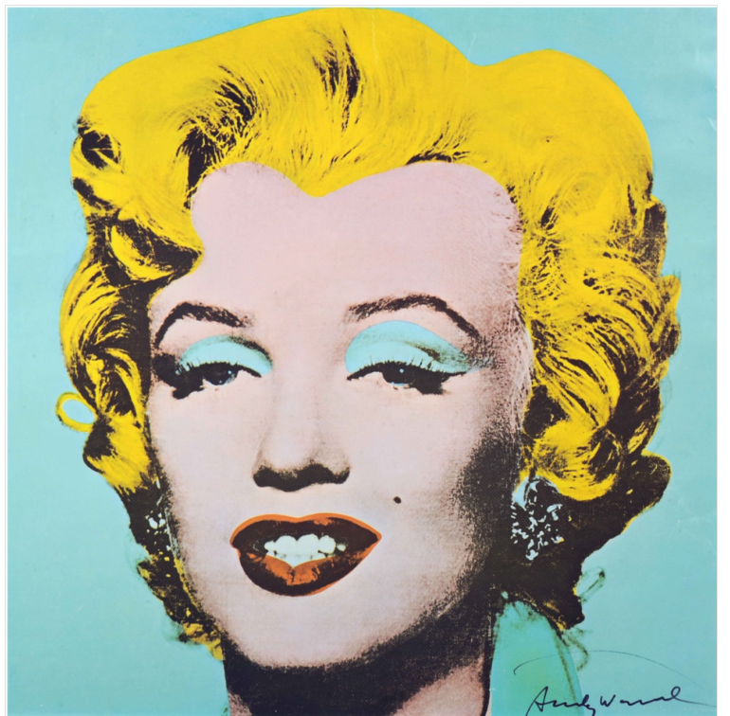
美国画家安迪·沃霍尔的作品，他采取照相版丝网漏印技术，让画面像一张刚从印刷厂取来的未完成样张一般，这一幅《玛丽莲·梦露》是最典型的代表作。沃霍尔 大规模复制流行明星梦露的图像，折射了20世纪60年代兴起的大众流行文化的思潮。在安迪·沃霍尔的作品，在60年代的波普艺术中，作为对美国充满商业气 息的社会的善意讽刺，是最令人发笑的了。他把凡是成为社会崇拜的偶像以及时髦事物，如世界名人、电影明星、美钞、电椅、花束、竞赛场上的骚动、"蒙娜·丽 莎"摄影，等等，作为重复宣传的题材，用丝网印技术或其他方法，重复50 次地印制在一个画面上。电影红星玛丽莲·梦露的照片的泛滥，也和可口可乐的广告泛滥一样，标志着美国社会大众的趣味。画家借用这种手法来说明，此类大众趣 味正象他这幅画一样，在大批量地被制造出来，直至你感到厌倦为止。沃霍尔说过："绘画就是事实，这就够了。"对于波普作品，他进一步强调过："这些绘画都 充满着自身的存在因素。" 沃霍尔用丙烯色制作了"玛丽莲·梦露"肖像的独幅样张，作为他的创作的准备。
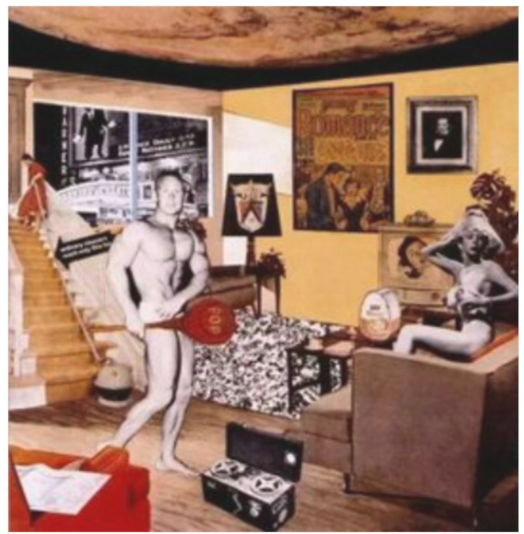
画里有药品杂志上剪下来的肌肉发达的半裸男人，手里拿着像网球拍艘巨大的棒棒糖；有性感的半裸女郎，其乳头上还贴着闪闪发光的小金属片；室内墙上挂着当时的通俗漫画《青春浪漫》（Young Romance），并加了镜框；桌上放着一块包装好的“罗杰基斯特”牌火腿；还有电视机、录音机、吸尘器、台灯等现代家庭必需品，灯罩上印着“福特”标志；透过窗户可以看到外边街道上的巨大电影广告的局部。 ^{[2]}
创作背景 1945年第二次世界大战结束，百废待兴，世界经济的复苏促进了西方世界生产力的发展和社会大众物质生活水平的普遍提高，此时，文化消费也逐渐成为大众富裕生活的一种普遍需要，为大众文化的产生和发展提供了现实的可能性。1960年代开始于英国且广泛流传于美国、以探讨现代都市大众文化与大众消费为主体的波普艺术，是在直接借用产生于商业社会的文化符号过程中升华出来的、独特鲜明的现代艺术运动。它的出现，一方面破坏了艺术的高雅与低俗之分，在艺术创作走向与方式上发生了质的变化；另一方面，波普艺术也通过参与甚至创造大众文化从形式到内容的快速化、批量化、标准化、趋同化，对艺术所应包含的审美品味、独立个性等文化精神进行了反思。 ^{[3]}
直接背景
《究竟是什么使得今天的家庭如此不同，如此具有魅力？》是汉密尔顿为1956年在伦敦惠特恰普尔画廊举办的名为“这就是明天”展览会而作的。 ^{[4]}
主题 该作品以其怪诞离奇的画面和标新立异的构图，突破了传统的审美趣味，使作品呈现强烈的视觉震撼；同时，作品深刻的思想内涵也冲击着人们根深蒂固的头脑，使众产生强烈的心灵冲击。 ^{[5]}
汉密尔顿创作的《究竟是什么使得今天的家庭如此不同，如此具有魅力？》以戏谑荒诞的形式打响了波普的第一炮，实践了生产波普艺术的策略——那就是直接借用产生于商业社会的文化符号，对现存图像进行复制、挪用和拼接，而不是像以往的艺术家那般追求画功精巧的创作。 ^{[6]}
构图 这样一幅热闹的画看上去滑稽之余又让人有不舒服的刺痛感。画面中对所有潮流事物的组合，显示出艺术家本人对当时流行文化特征的一种敏锐的概括，浓缩了现代消费文化的特征。 ^{[7]}该作品以其怪诞离奇的画面和标新立异的构图，突破了传统的审美趣味，使作品呈现强烈的视觉震撼；同时，作品深刻的思想内涵也冲击着人们根深蒂固的头脑，使人产生强烈的心灵冲击。 ^{[8]}

